INFORME DE VISITAS DE CAMPO ENERO 2020

Firma de la Coordinadora del Proyecto Paisajes Productivos: _________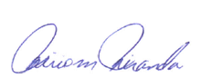_____________

INFORME DE VISITA DE CAMPO

Fecha: 20 de enero 2020
Responsable de la Gira: Elena Vargas Fonseca Firma:
Acompañantes/Apoyo técnico: Marlon Alfaro

Lugar(es) Visitados: Oficinas PNUD, Pavas

Objetivo de la Visita:
Conocer las ilustraciones de Alex Nuñez de mamíferos para ser utilizadas en el material educativo y de fortalecimiento de capacidades del PPP-ACLAP

Agenda:
Conocer las ilustraciones de Alex Nuñez de mamíferos para ser utilizadas en el material educativo y de fortalecimiento de capacidades del PPP-ACLAP

Desarrollo del Informe:

- Elena y Marlon hacen una breve presentación del PPP.
- Alexis presenta muestras de sus ilustraciones
- Elena explica la necesidad de contar con ilustraciones sobre las especies clave que monitorean las brigadas de monitoreo biológico, a cargo de Jorge Picado. Tambien explica el uso que se le darán en el marco del programa de educación ambiental del ACLAP.
- Alexis expone que tiene 12 ilustraciones de las 15 especies clave, ya desarrolladas.

Participantes:
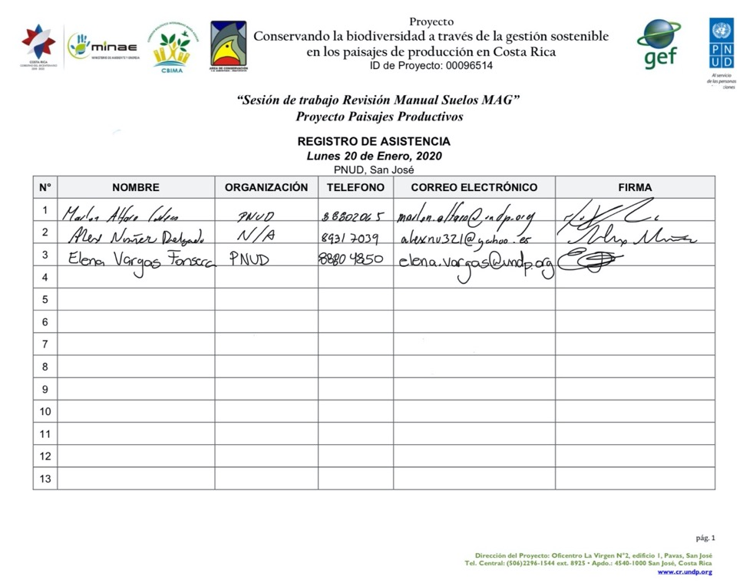

Recomendaciones a seguir / Acuerdos:
- Alexis enviará una cotización para las ilustraciones que tiene desarrolladas.
- El uso de las ilustraciones deberá ser sin fines de lucro, para uso exclusivo del programa de educacion ambiental y fortalecimiento de capacidades de las brigadas de monitoreo biológico.
- Elena consultará a José Daniel sobre la posibilidad de hacer esta compra por medio de microcompra directa de Elena y posteriormente utilizando el formualrio F-10.

INFORME DE VISITA DE CAMPO

Fecha: 21 de enero 2020
Responsable de la Gira: Dario Aramburo
Acompañantes/Apoyo técnico: Elena Vargas Fonseca y Jorge Picado Firma:
Lugar(es) Visitados: Salón de Río Cañas

Objetivo de la Visita:
Presentar y entregar el cuaderno de finca, realizar una charla sobre conflicto vida silvestre-humano, y sobre Igualdad de género y el papel de la mujer en el desarrollo rural.

Agenda:
Introducción general y presentación del cuaderno de finca (Darío)
Charla conflicto vida silvestre-humano (Jorge)
Igualdad de género y el papel de la mujer en el desarrollo rural (Elena)

Desarrollo del Informe:

Se realizan las presentaciones de cada uno de los exponenetes, las cuales fueron de interés para los participantes. Se responden preguntas de la audiencia.
Se reparten los cuadernos de finca a los beneficiarios

Participantes (lista original presentada por Darío):
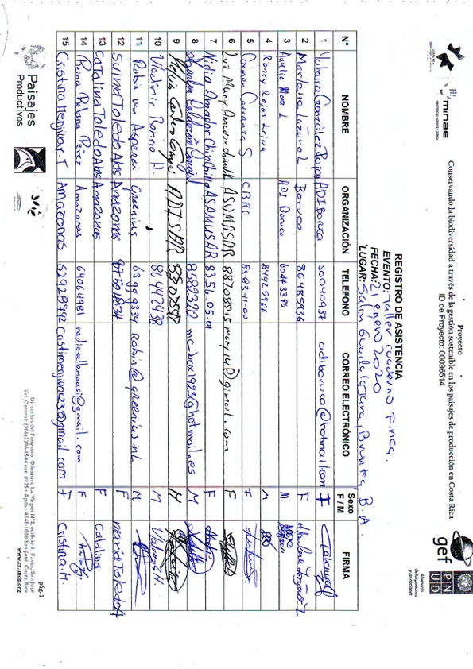
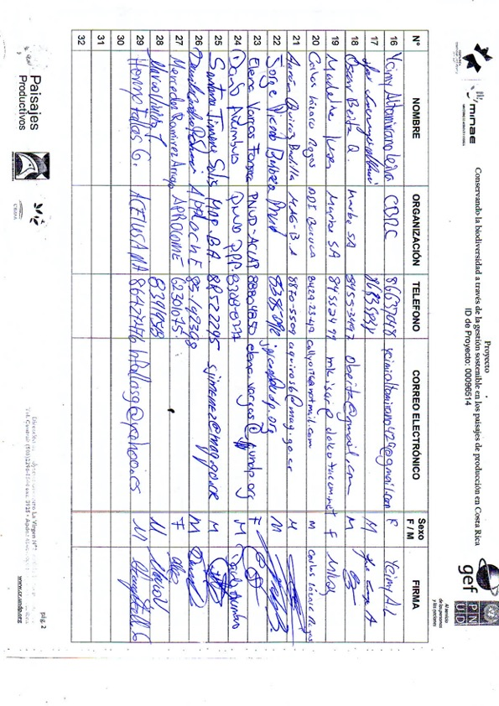
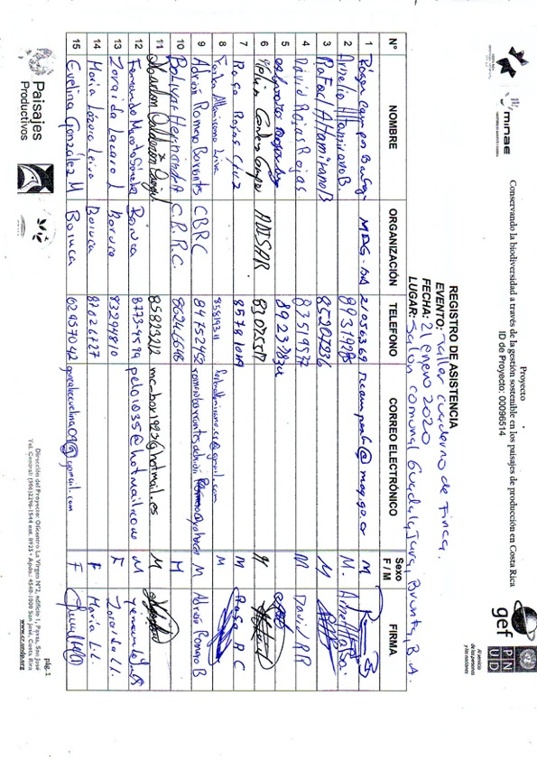
Fotografías:
Recomendaciones a seguir / Acuerdos:
- Utilizar el cuaderno de finca según lo expuesto por Darío y Jorge
- Continuar con la promoción de la igualdad de género en la comunidad

INFORME DE VISITA DE CAMPO

Fecha: 24 de enero 2020
Responsable de la Gira: Dario Aramburo
Acompañantes/Apoyo técnico: Elena Vargas Fonseca. Firma:
Lugar(es) Visitados: Salón Agua Caliente de Pitiier

Objetivo de la Visita:
Presentar y entregar el cuaderno de finca, realizar una charla sobre conflicto vida silvestre-humano, y sobre Igualdad de género y el papel de la mujer en el desarrollo rural.

Agenda:
Desarrollo del Informe:

Se realizan las presentaciones de cada uno de los exponenetes, las cuales fueron de interés para los participantes. Se responden preguntas de la audiencia.
Se reparten los cuadernos de finca a los beneficiarios

Participantes (lista original presentada por Darío):

Fotografías:
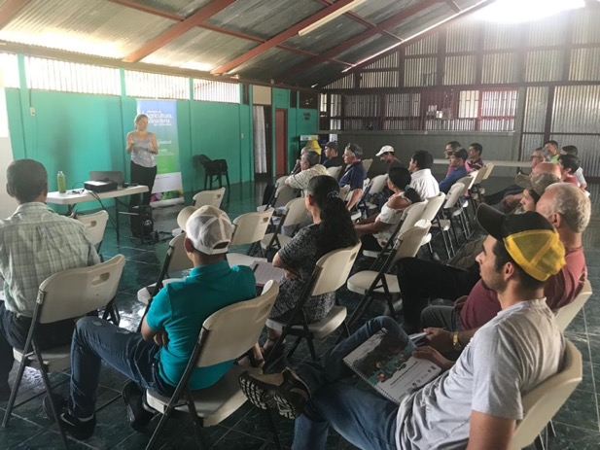

Recomendaciones a seguir / Acuerdos:
- Utilizar el cuaderno de finca según lo expuesto por Darío y Elena
- Continuar con la promoción de la igualdad de género en la comunidad

INFORME DE VISITA DE CAMPO

Fecha: 25 de enero 2020
Responsable de la Gira: Dario Aramburo
Acompañantes/Apoyo técnico: Elena Vargas Fonseca. Firma:
Lugar(es) Visitados: Salón de la Cámara de Ganaderos Unidos del Sur

Objetivo de la Visita:
Presentar y entregar el cuaderno de finca, realizar una charla sobre conflicto vida silvestre-humano, y sobre Igualdad de género y el papel de la mujer en el desarrollo rural.

Agenda:
Introducción general y presentación del cuaderno de finca (Darío)
Charla conflicto vida silvestre-humano (Elena)
Igualdad de género y el papel de la mujer en el desarrollo rural (Elena)

Desarrollo del Informe:

Se realizan las presentaciones de cada uno de los exponenetes, las cuales fueron de interés para los participantes. Se responden preguntas de la audiencia.
Se reparten los cuadernos de finca a los beneficiarios

Participantes (lista original presentada por Darío):
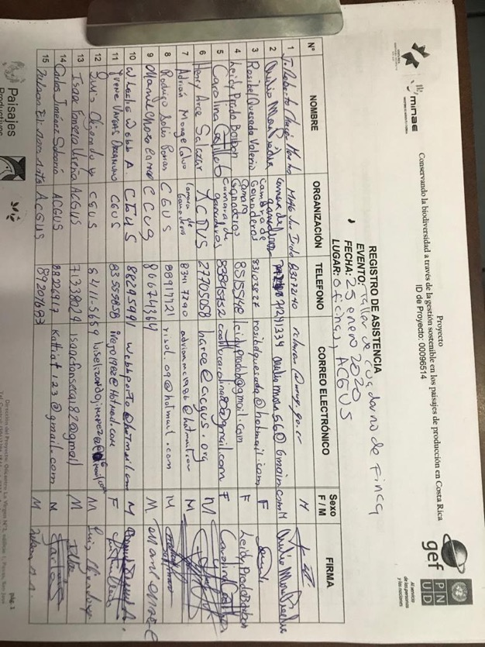
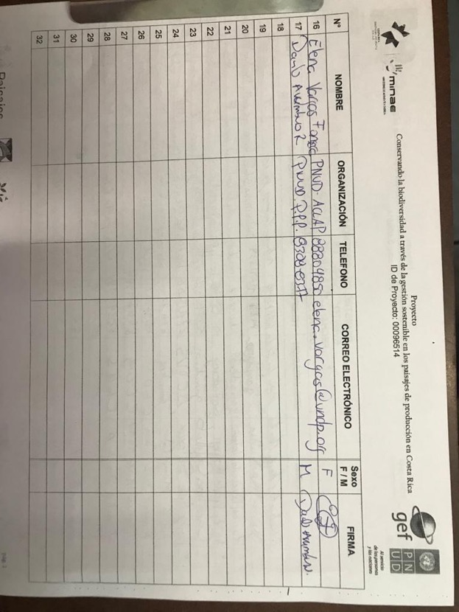

Fotografías
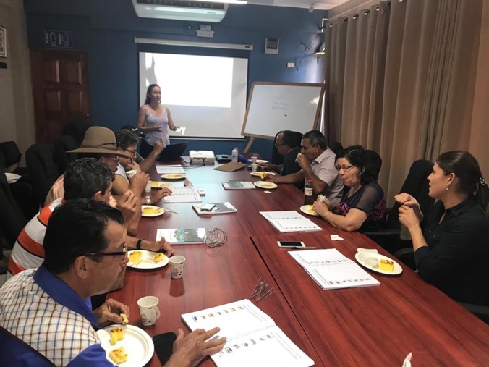

Recomendaciones a seguir / Acuerdos:
- Utilizar el cuaderno de finca según lo expuesto por Darío y Elena
- Continuar con la promoción de la igualdad de género en la comunidad

INFORME DE VISITA DE CAMPO

Fecha: 28 de enero 2020
Responsable de la Gira: Elena Vargas Fonseca Firma:
Acompañantes/Apoyo técnico: Gravin Villegas, Oscar Esquivel, Irene Araya, Felipe Fernández
Lugar(es) Visitados: Biolley, oficinas de Red Quercus

Objetivo de la Visita:
  - Coordinar la implementación del EducaPILA con la Red Quercus y la ASADA Guitierrez Brown

Agenda:
  - Conocer sobre el proceso de actualización del programa EducaPILA
  - Solicitar aclaraciones sobre propuestas a los fondos concursables del PPP

Desarrollo del Informe:
Gravin hace una breve reseña sobre el contexto de los fondos concursables del PPP
Mainor y Jimmy hacen la aclaración que el proceso de actualización de la guía, que incluye la ampliación a un módulo sobre cosmovisión indígena, se va a llevar a cabo este año con el apoyo de la UNED. Desean trabajar con la guía actual durante el 2019.
Elena menciona que tambien podemos coordinar capacitaciones para foratalecer las capacidades administrativas y de sostenibilidad financiera de la Red Quercus o las entidades con las cuales tiene convenio.
Se hace una llamada telefónica a Frank Gonzalez para conocer como han avanzado con la actualización de las guías. Frank indica que tienen dos módulos bastante avanzados pero que el resto les tomará al menos 6 meses más.
Elena y Gravin hacen énfasis en que no es posible aprobar el financiamiento bajo las condiciones actuales, ya que el programa está en proceso de actualización. Lo ideal que usen el financiamiento para realizar las capacitaciones y producir material de acuerdo a las nuevas guías didácticas.

Participantes:
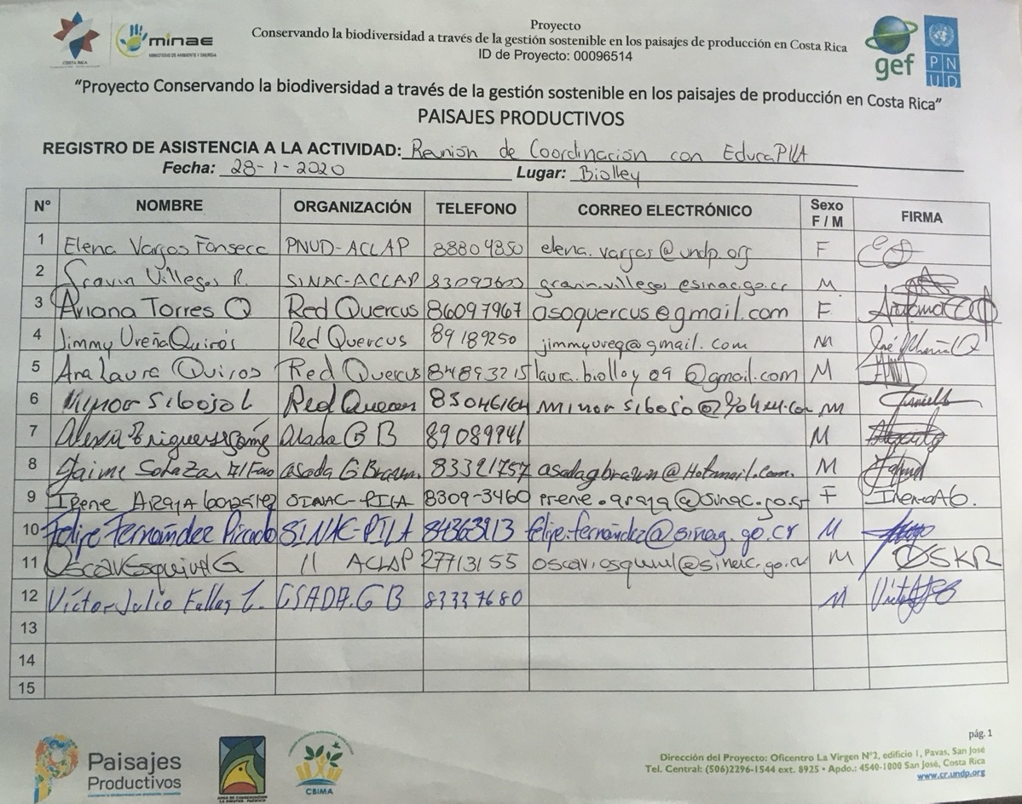

Recomendaciones a seguir / Acuerdos:
- Con base en el compromiso de presentar las nuevas guías didácticas, se le recomendará al comité técnico del Proyecto Paisajes Productivos Sector ACLAP, aprobar las propuestas de Red Quercus y ASADA Guitierrez Brown.

INFORME DE VISITAS DE CAMPO

Fecha: 29 de enero 2020
Responsable de la Gira: Elena Vargas Fonseca Firma:
Acompañantes/Apoyo técnico: Norma Jiménez, Oscar Esquivel
Lugar(es) Visitados: Oficinas ACLAP San Isidro

Objetivo de la Visita: dar seguimiento al trabajo articulado entre organizaciones de Pérez Zeledón, en el marco del Programa de Educación ambiental ACLAP.

Agenda:
  - Definir un nombre para esta iniciativa conjunta
  - Presentar la nueva versión de la libreta escolar y los materiales didácticos para su revisión y aprobación
  - Definir los instrumentos de evaluación a utilizar en el programa

Desarrollo del Informe:

Por concenso entre los presentes se define que la iniciativa llevará el nombre: Programa Conociendo Nuestra Biodiversidad
Se definen módulo por módulo los instrumentos de evalaución que se van a utilizar, a la vez que se presenta la nueva versión de la libreta escolar.

Participantes:
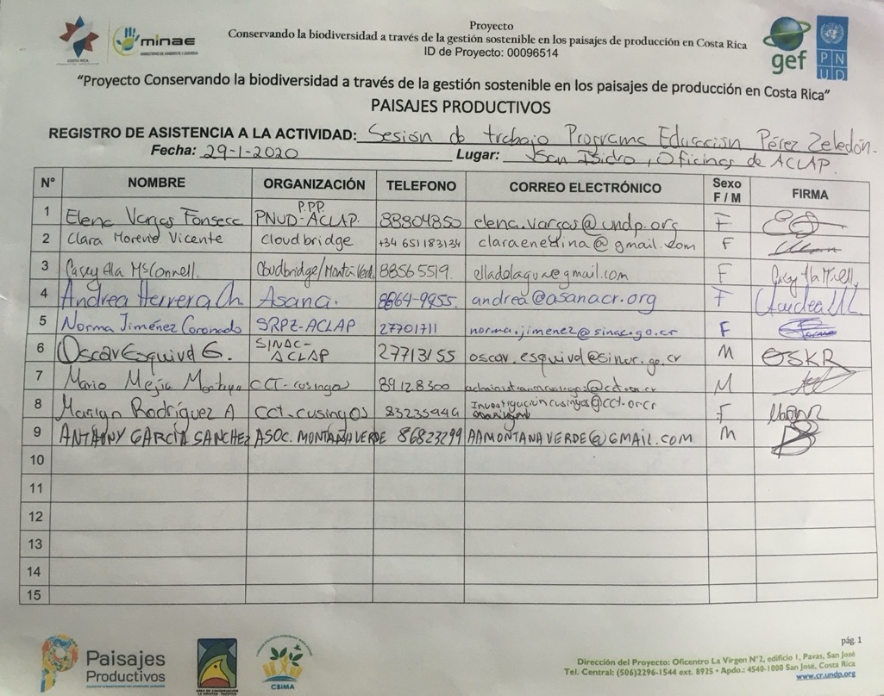

Fotografías:
Recomendaciones a seguir / Acuerdos:

Se definen tareas y responables
Tarea | Responsible
Enviar las correcciones a la libreta a Marvin | Elena
hacer afiche de las 7 diferencias | Elena y Tony
Enviar mapa CBPD, CBAS, CBPCS | Andrea
Enviar mapa de CBPCS | Tony
Enviar mapa de CBAS | Marilyn
Nueva actividad evaluativa de consumo resp sobre buenas actitudes | Elena y todos retroalimentan
Presentacion de PPT modulo ASP | Elena
Añadir dibujo de la danta y su rol en el entorno antes y despues | Elena
Añadir dibujo de las aves y su rol en el entorno antes y despues | Elena
Dialogo para la dramatizacion de cadena de comercializacion | Tony
Carta del ACLAP en apoyo a las visitas de las escuelas | Norma
Realizar la vinculación con la malla | Marilyn y todos retroalimentan

Se acuerda que la siguiente reunión se llavará a cabo el 24 de febrero 9:00 am- 2:00 pm en las instalaciones de Montaña Verde.

Agenda:
- Simulacro de los módulos 1, 2 y 3.
- Revisión de la vinculación con la malla curricular MEP
- Entrega del material didáctico

